Стандарт
Схема управления насосом преобразователем частоты, обеспечивающая автоматическое поддержание давления в трубопроводе системы водоснабжения, содержит преобразователь частоты и датчик давления. Значение поддерживаемого давления задается с клавиатуры преобразователя, сигнал обратной связи поступает от датчика давления установленного в системе водоснабжения. Программированием режима работы частотного преобразователя можно обеспечить нужную интенсивность разбега насоса, его плавный пуск и останов.
Данная схема обеспечивает выполнение следующих функций:
- автоматическое поддержание давления в трубопроводе системы водоснабжения
- плавный пуск и торможение насоса (исключает гидроудары);
- автоматическое поддержание стабильности выходного напряжения при флуктуациях входного напряжения;
- до 26 защит: защита от перегрузки по току, от перенапряжения, от пониженного напряжения, от перегрева, от обрыва фаз и пр.;
- регулирование оборотов двигателя насоса;
- сигнализацию о включении и выключении насоса, а также об аварийных режимах;
.

Блок-схема
поддержания давления в системе водоснабжения

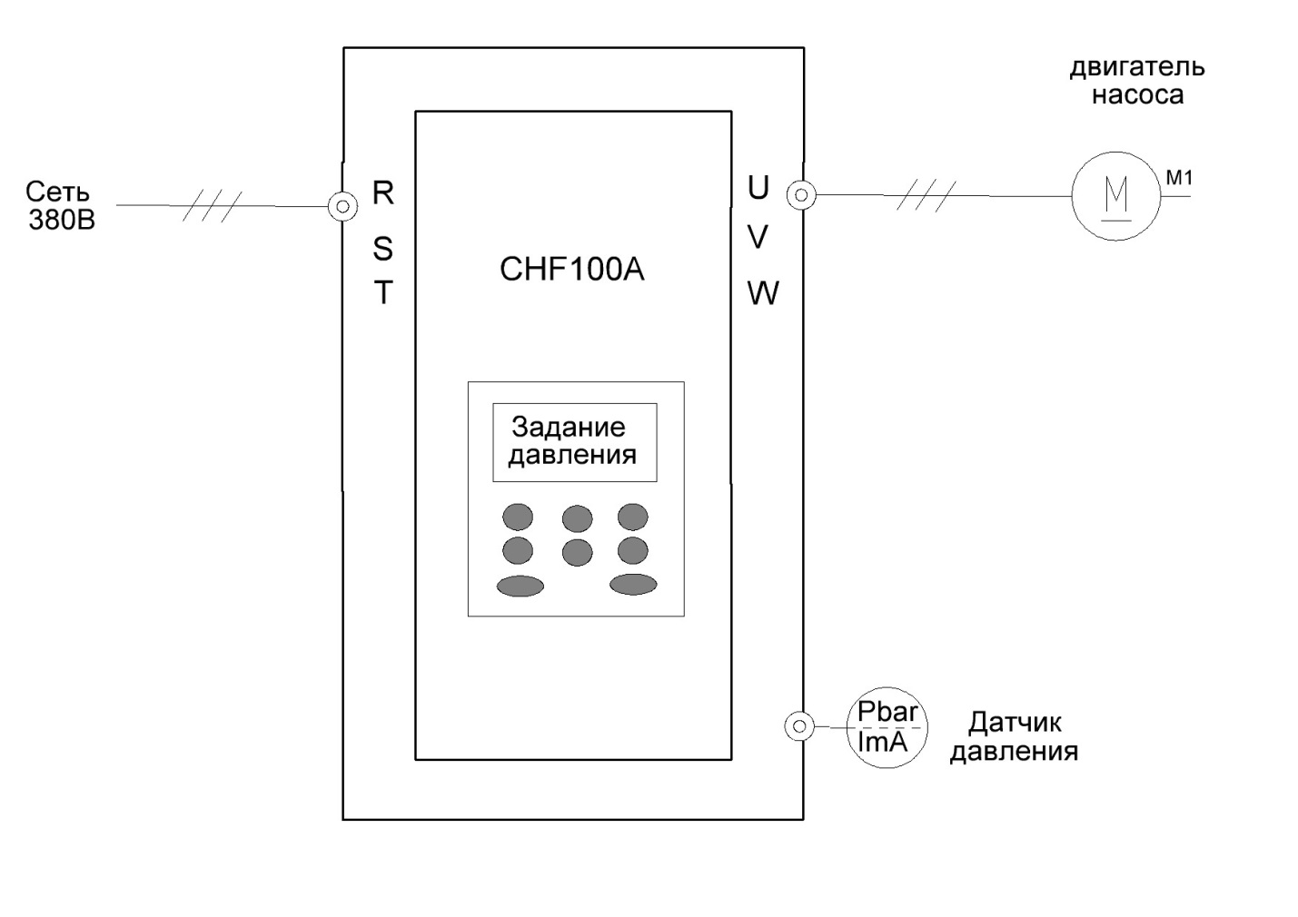

Задание режима управления и ввод паспортных данных двигателя.
(значения параметров отличные от заводских настроек)
Код | Наименование |  |  | Необходимое значение | Описание
P0.17 | Восстановление заводских настроек |  |  | 1 | 0: Нет действия  1: Восстановление  заводских настроек  2: Стирание записей о  неисправностях
P0.01 | Источник команд управления |  |  | 1 | 0: клавиатура  1. входы  2: интерфейс
Р0.02 | Настройки ВВЕРХ/ВНИЗ |  |  | 3  (0-3) | Действуют только во время работы, сбрасываются после останова
Р0.06 | Опорная частота с клавиатуры |  |  | 0  (0-50Гц) | Начальное значение опорной частоты с панели управления
P0.07 | Источник  сигнала опорной  частоты А |  |  | 6  (0-7) | 6: ПИД
P2.00 | Номинальная мощность двигателя |  |  | Ввести паспортные данные двигателя | Зависит от двигателя.
P2.01 | Номинальная частота двигателя |  |  | Ввести паспортные данные двигателя | Зависит от двигателя.
P2.02 | Номинальная скорость вращения двигателя |  |  | Ввести паспортные данные двигателя | Зависит от двигателя.
P2.03 | Номинальное напряжение двигателя |  |  | Ввести паспортные данные двигателя | Зависит от двигателя.
P2.04 | Номинальная сила тока двигателя |  |  | Ввести паспортные данные двигателя | Зависит от двигателя.

Настройка входов/выходов управления
В качестве источника обратной связи ПИД-регулятора задан вход AI2. Установить джампер J16 в положение соответствующее выходному сигналу датчика давления (рекомендуется использовать датчик с токовым выходом 4-20мА)
Код | Наименование | Необходимое значение | Описание
Р5.04 | Функция клеммы S4 | 13 | Выбор активного источника опорной частоты  (0-А, 1-В)
P5.17 | Нижний предел AI2 | 1,00 В(4 мА) | 0–10,00В(4-20мА)
Р5.19 | Верхний предел AI2 | 5,00 В(20 мА) | 0–10,00В(4-20мА)
P5.21 | Постоянная времени  для фильтра AI2 | 1,0 с | 0,00 с – 10,00 с.
Р6.03 | Релейный вход 3 | 16  (0-16) | Готовность(исправность) инвертора

Настройка ПИД – регулятора
В качестве задания ПИД-регулятора используется значение введенное с клавиатуры панели управления в параметр Р9.01 (заданное с клавиатуры значение ПИД), по умолчанию 50% от диапазона давления измеряемого датчиком. Например в системе водоснабжения установлен датчик давления с рабочим диапазоном 0-10 bar, в этом случае задание для ПИД регулятора 5 bar. Если необходимо установить рабочее давление в системе 6 bar, надо в параметре Р9.01 ввести значение 60% и т.д.
Код | Наименование | Необходимое значение | Описание
P9.01 | Задание для ПИД с клавиатуры | 0-100 | (%)
P3.07 | Источник обратной связи ПИД | 1  (аналоговый вход АI2) | Обратная связь ПИД (сигнал с датчика давления)

Защита насоса
Указывается в процентах от тока преобразователя ток защиты двигателя. При превышении значения преобразователь отключает двигатель. К рассчитанному значению рекомендую добавлять 10 %, как погрешность тока двигателя.
Код | Наименование | Описание | Нужное значение
PВ.03 | Ток защиты двигателя от перегрузки | 20.0%-120.0% | I = (I двигателя / I преобразователя) *100

Типовая схема подключений
